

国泰新点软件股份有限公司
地址：张家港市杨舍镇江帆路8号（http://www.epoint.com.cn）

长白山管委会
公共资源系统

工程建设系统
供应商操作手册
二〇二一年三月
V2.0

目 录

一、前期准备 2
1.1、浏览器配置 2
1.1.1、Internet选项 2
1.1.2、关闭拦截工具 5
二、供应商单位注册 6
2.1、进入网站 6
2.2、单位注册 6
三、供应商完善诚信库信息 7
3.1、登录服务平台 7
3.2、基本信息 8
3.3、经营资质 9
3.4、职业人员 11
3.5、人员职业资格 12
3.6、投标业绩 13
3.7、企业获奖 15
3.8、各类证书 16
3.9、企业财务 17
3.10、投标所需材料 19
3.11、信息披露 19
3.12、信用评价 20
3.13、奖惩记录 21
3.14、未验证的修改 22
3.15、变更历史 22
3.16、修改密码 22
四、供应商采购业务 23
4.1、流程图 23
4.2、登录业务系统 25
4.3、交易文件下载 25
4.4、答疑文件下载 26
4.5、上传响应文件 27
4.6、结果通知书确认 28

一、前期准备
直接输入网址http://222.162.70.67:8082/进入网站首页；
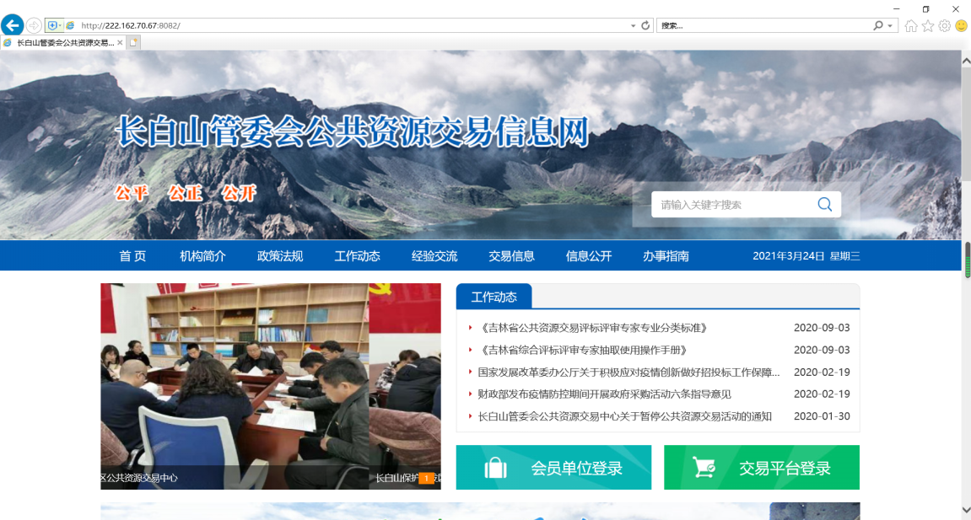

1.1、浏览器配置

1.1.1、Internet选项
为了让系统插件能够正常工作，请按照以下步骤进行浏览器的配置，建议使用IE浏览器10或11以上的版本。在登录页面进行以下操作，登录操作见后续对应身份的登录步骤说明。
1.打开浏览器，选择“工具”→“Internet选项”。
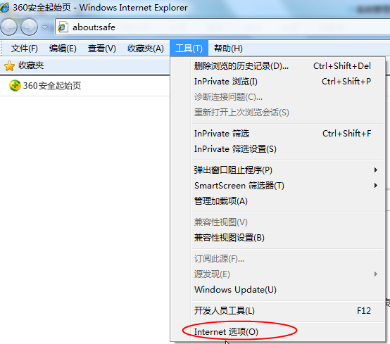
2.弹出对话框中，请选择“安全”→ “受信任的站点“→ “站点”。
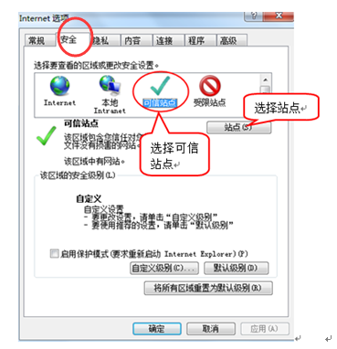
（1）弹出对话框中，输入系统的网址http://222.162.70.67:8082/ ，然后点击“添加”按钮完成添加，再按“关闭”按钮退出。
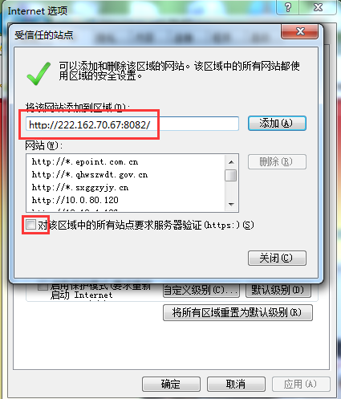
（2）设置“自定义安全级别”：选择“自定义级别”。
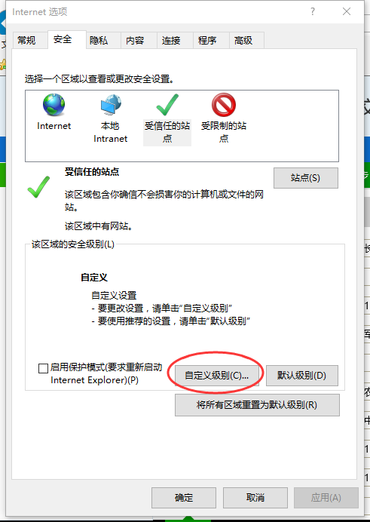
  - 会出现一个窗口，找到“ Activex控件和插件”下的所有选项全部改为启用。
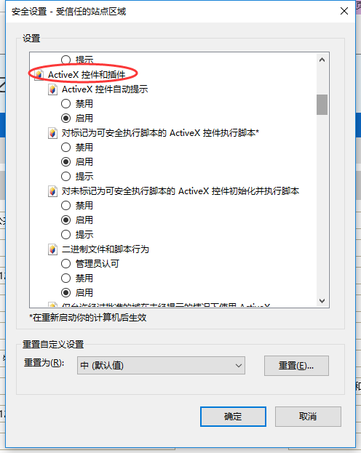
  - “下载“设置，下的所有选项全部改为启用。
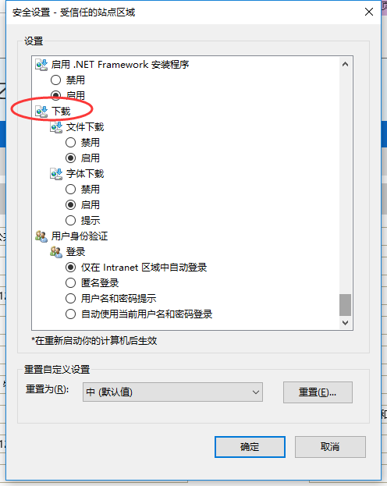

1.1.2、关闭拦截工具
上述操作完成后，如果系统中某些功能仍不能使用，请将拦截工具关闭再试用。比如在windows工具栏中关闭弹出窗口阻止程序的操作：
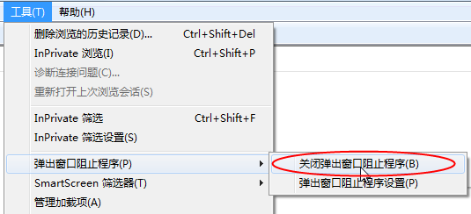

二、供应商单位注册

2.1、进入网站
直接输入网址http://222.162.70.67:8082/进入网站首页，选择“会员单位登录”；

2.2、单位注册
1、点击“免费注册”；
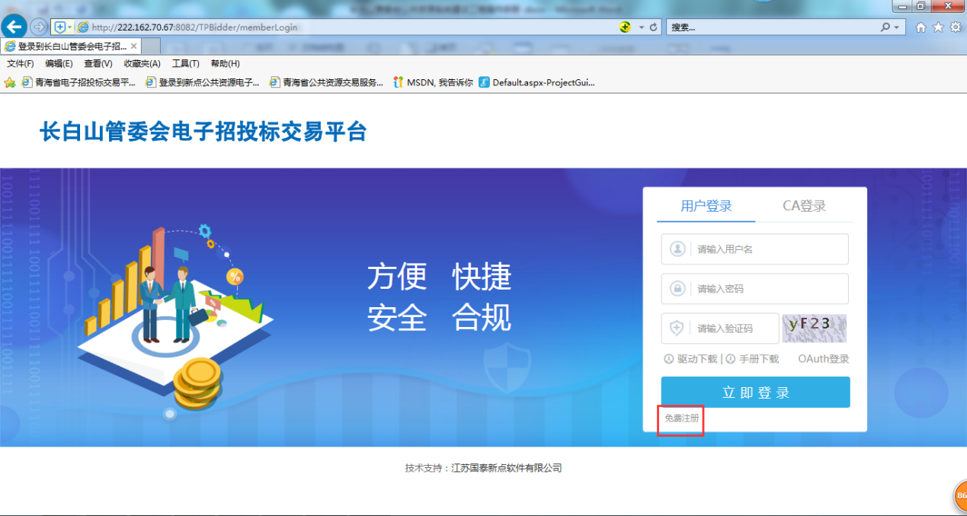
2、阅读注册协议，5秒后点击同意；
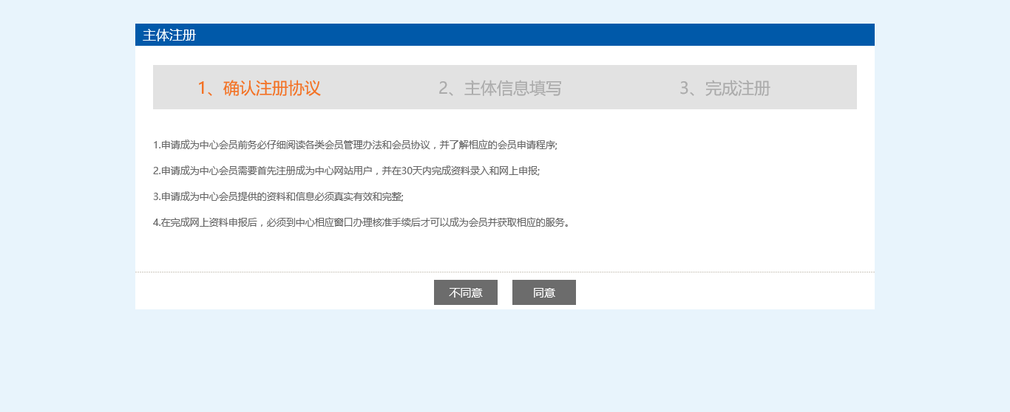
3、填写注册信息（一个单位只能注册一次，切勿测试注册），主体类型勾选单位对应类型（多重类型的可多勾，没有的类型请勿勾选），填写完成后点击“确认” ；
请牢记注册的账号密码！
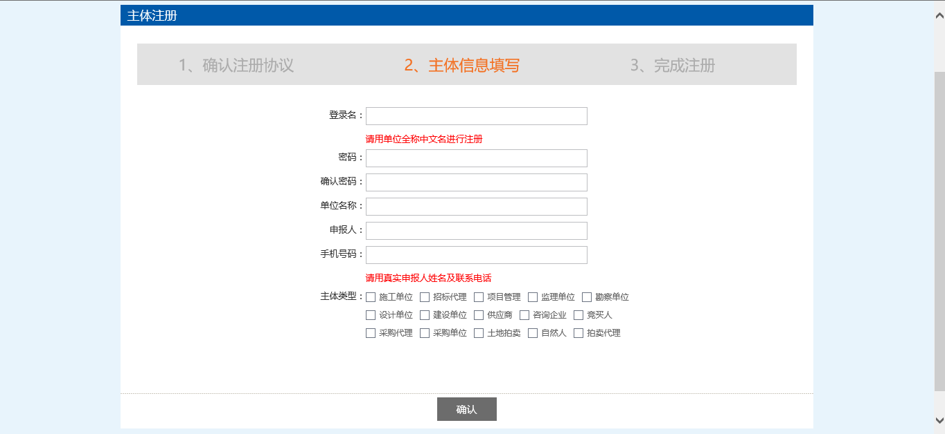
注：若提示当前单位已被注册，可能是此单位已被导入诚信库中（账号为单位中文全称，初始密码为6个111111）或者单位其他人已进行注册，直接进行后续登录操作即可（若不能登录的话，联系中心进行确认）。

三、供应商完善诚信库信息

3.1、登录服务平台
首次注册完成确认后，会自动进入服务平台，再次进入方式如下：
1、会员单位登录；
2、点击 登录；

3.2、基本信息
1、登录服务平台，点击“投标人信息管理－基本信息”菜单，进入的页面。如下图：
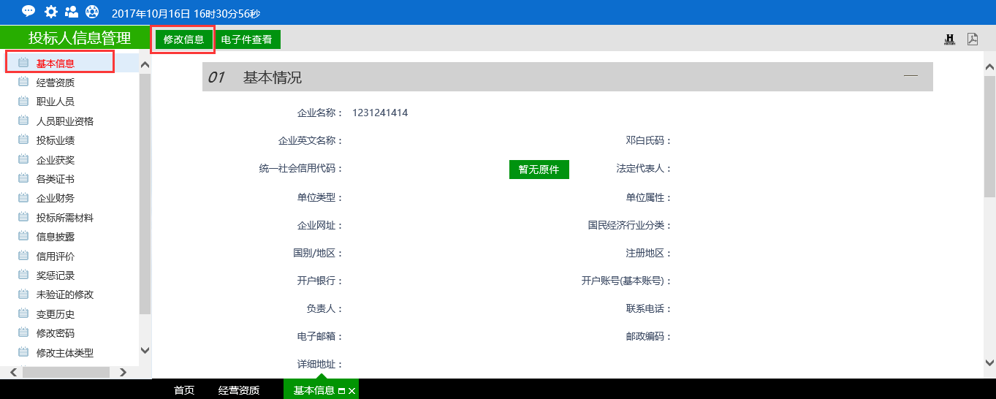
2、首次登录，点击“修改信息”按钮，完善基本信息：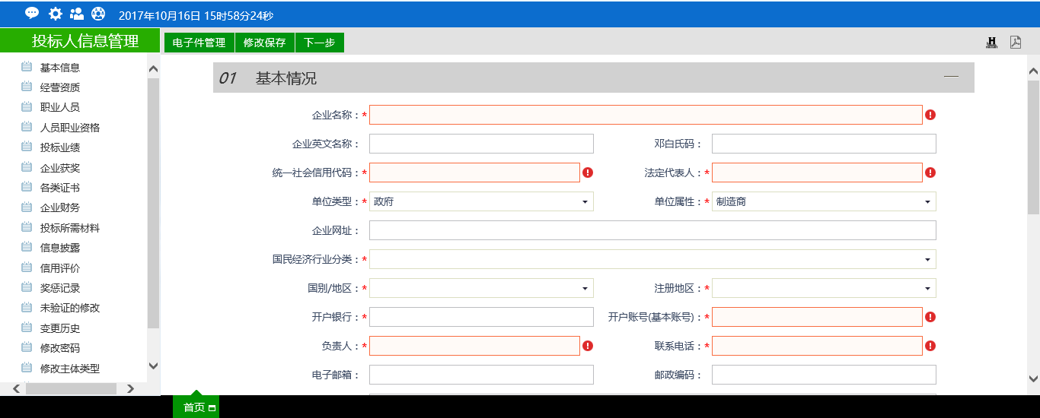 填写页面上组织机构/信用代码、法定代表人等信息。点击“修改保存”按钮，基本信息处于“编辑”中状态，可再次修改。
注：①带*号的为必填项。
②“组织机构/信用代码”字段判断唯一性。
③基本信息和电子件同时验证，基本信息验证通过，电子件也验证通过。

3、信息填写完成后，点击“扫描件管理”，点击对应蓝色“电子件管理”，选择对应扫描件上传；
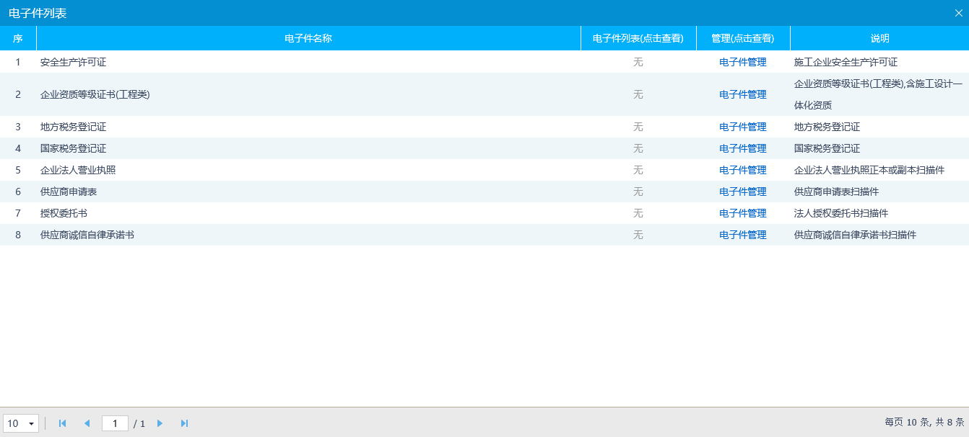
4、点击“下一步”按钮，进入基本信息查看页面，如下图：
点击“提交验证”按钮，基本信息处于“待验证”状态；点击“修改”按钮返回步骤2；交易中心审核通过之后显示“验证通过”，此时方可进行报名投标，步骤参照九。

3.3、经营资质
前提条件：网上注册单位成功。
基本功能：新增供应商经营资质。
操作步骤：
1、点击“投标人信息管理--经营资质”菜单，进入经营资质列表页面，如下图：
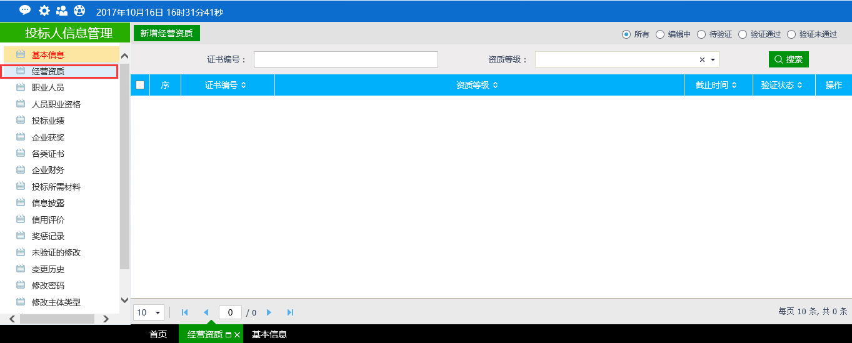
- 点击“新增经营资质”按钮，如下图：
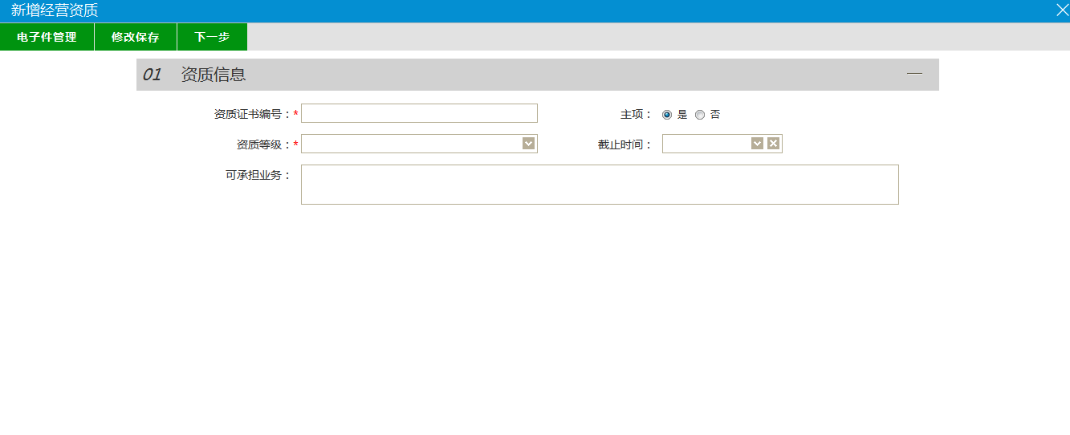 “资质等级”可以选择企业所拥有的各类资质；
“截止日期”表示该资质的截止时间，不填写表示该资质长期有效；
点击“修改保存”按钮，基本信息处于“编辑”中状态，可再次修改。
3、填写完成，点击“下一步”按钮，进入基本信息查看页面，如下图：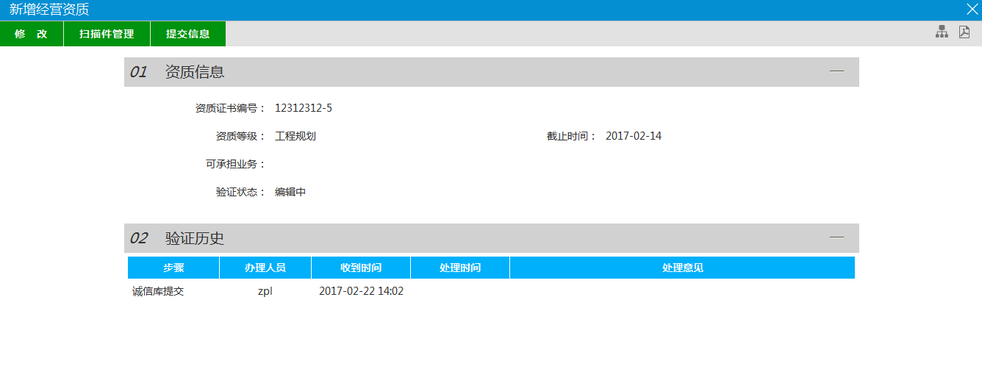4、点击“提交信息”按钮，基本信息处于“待验证”状态，点击“修改”返回步骤2；
注：①同一个证书编号，只能有一个主项资质。
②可以新增多个相同的资质。
5、点击经营资质列表页面上的“操作”按钮，可修改经营资质信息，如下图：
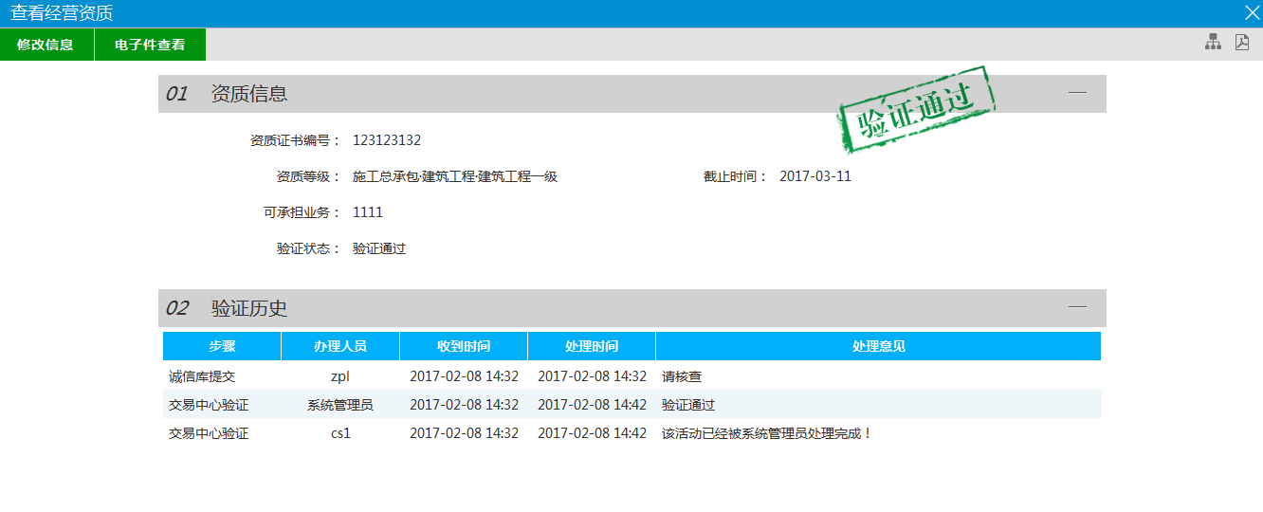
6、经营资质列表页面上，“编辑”状态下、“验证未通过”状态下，选中要删除的经营资质，点击“删除经营资质”按钮，可删除选中的记录。

3.4、职业人员
前提条件：网上注册单位成功。
基本功能：新增交易乙方职业人员。
操作步骤：
1、点击“投标人信息管理--职业人员”菜单，进入职业人员列表页面，如下图：
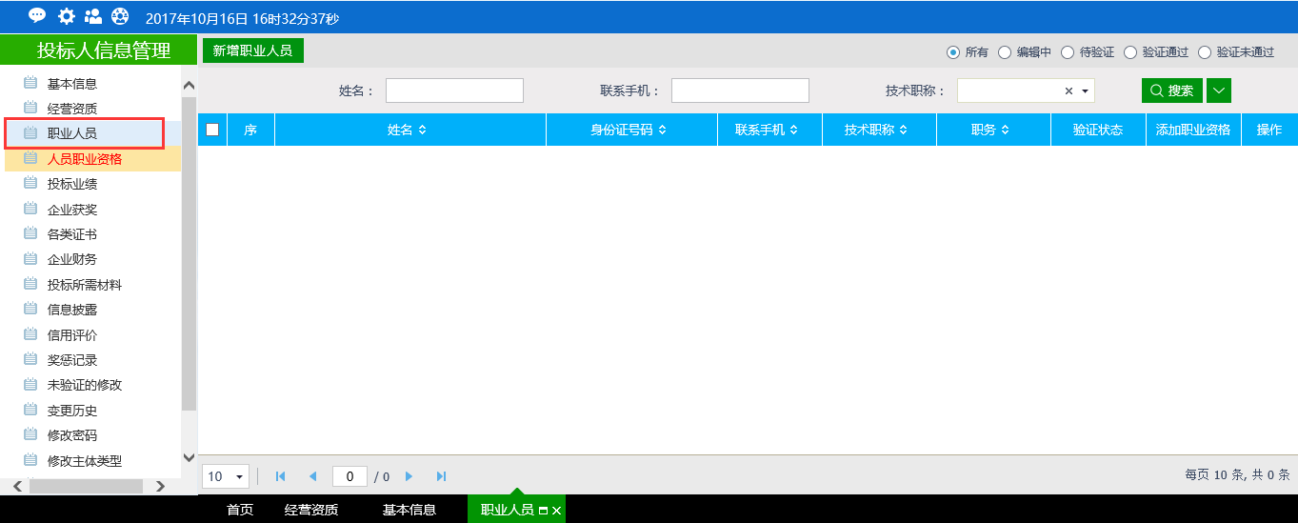
2、点击“新增职业人员”按钮，如下图：
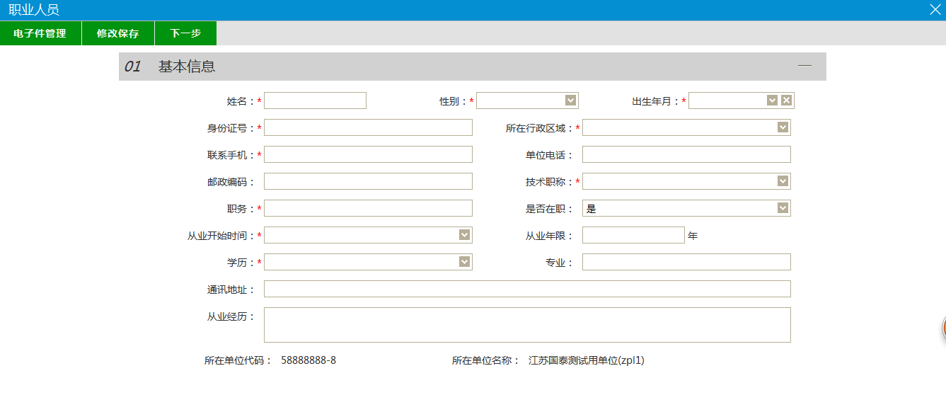
填写页面上的信息。其中身份证号做唯一性判断（带*号的为必填项）；
点击“修改保存”按钮，基本信息处于“编辑”中状态，可再次修改。
3、填写完职业人员信息，点击“下一步”按钮，进入职业人员查看页面；
4、点击“提交验证”按钮，基本信息处于“待验证”状态。点击“修改”按钮返回步骤2；
注：①“身份证号”做唯一性判断。（只针对同类型的单位）
②涉及到的人员调动，只调动业绩不调动获奖，且业绩在调动前后的单位都有。
5、点击职业人员列表页面上的“操作”按钮，可修改职业人员信息，如下图：
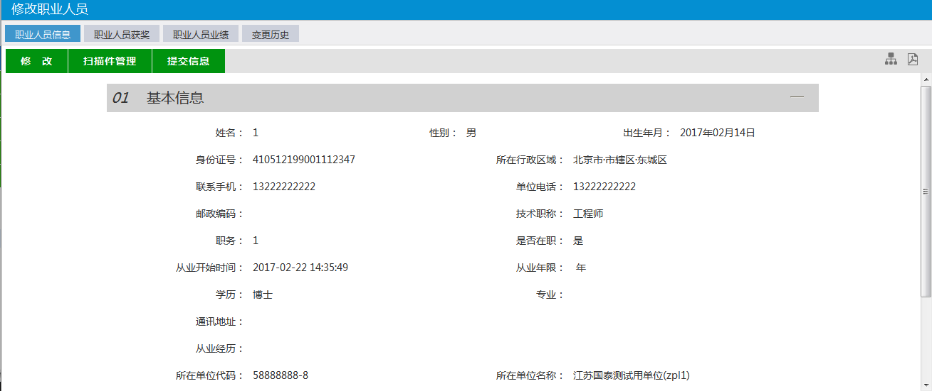
6、职业人员表页面上，“编辑”状态下、“验证未通过”状态下，选中要删除的职业人员，点击“删除职业人员”按钮，可删除选中的记录；
7、点击“验证通过”状态下的操作按钮，进入项目经理查看页面，默认进入“职业人员信息”选项卡，点击“职业人员获奖”、“职业人员业绩”、“变更历史”，可以查看相关选项卡下的信息。

3.5、人员职业资格
前提条件：网上注册单位成功。
基本功能：新增人员职业资格。
操作步骤：
1、点击“投标人信息管理--人员职业资格”菜单，进入人员职业资格列表页面，点击“新增人员职业资格”按钮，如下图： 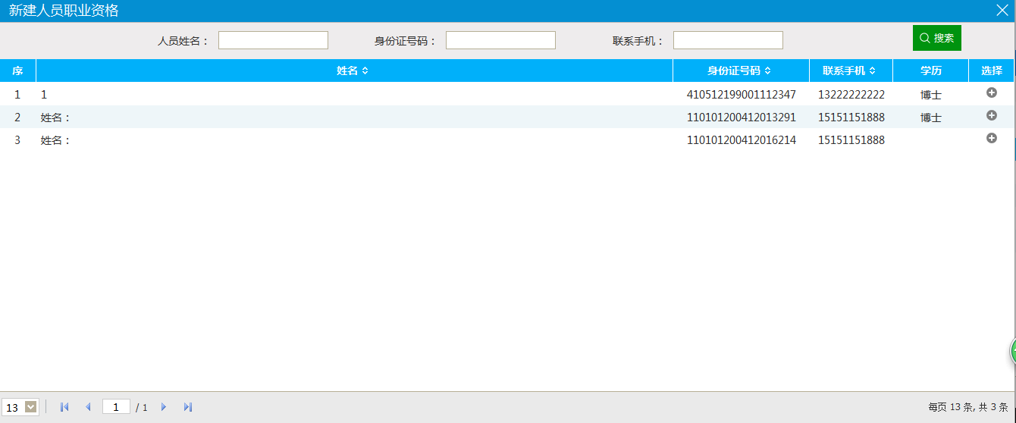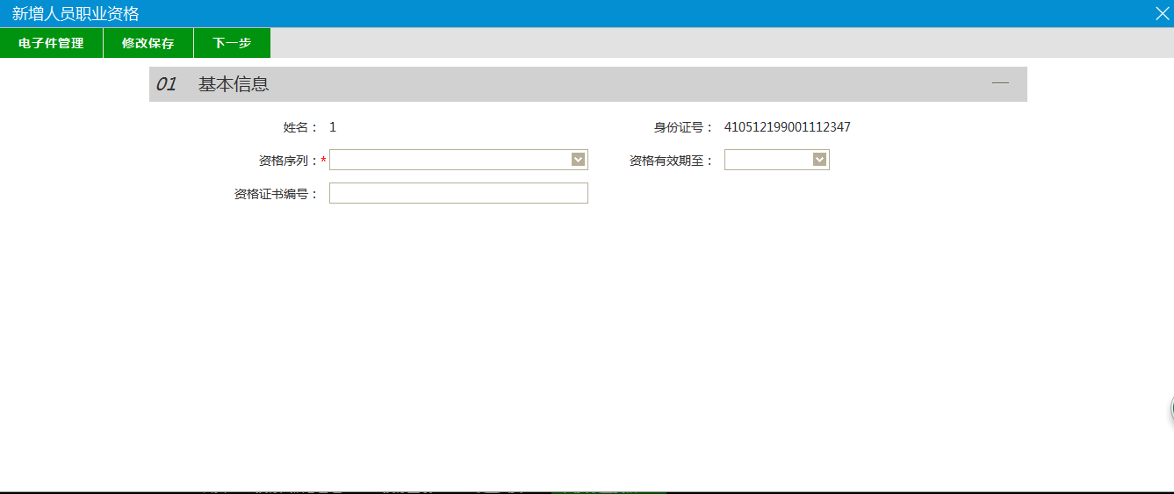 填写页面上姓名、证书编号等的信息。点击“修改保存”按钮，基本信息处于“编辑”中状态，可再次修改；电子件管理-人员职业资格必须上传。
2、点击“下一步”按钮，进入人员职业资格查看页面，如下图：
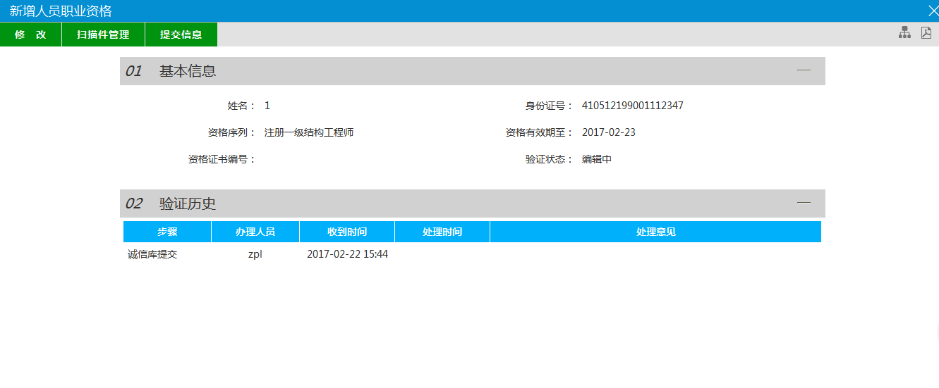
3、点击“提交信息”按钮，基本信息处于“待验证”状态，点击“修改”返回步骤2。
4、点击人员职业资格列表页面上的“操作”按钮，可修改人员职业资格信息，如下图：
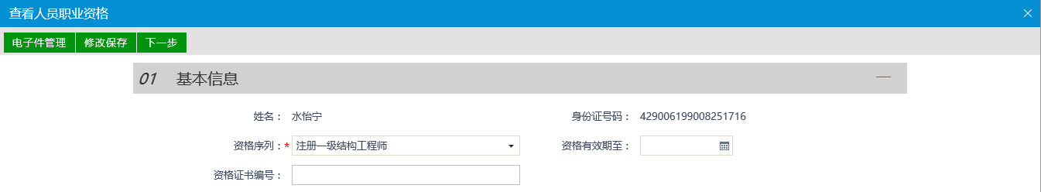
5、人员职业资格列表页面上，“编辑”状态下、“验证未通过”状态下，选中要删除的人员职业资格，点击“删除人员职业资格”按钮，可删除选中的记录。

3.6、投标业绩
前提条件：网上注册单位成功。
基本功能：新增交易乙方的场外业绩。查看场内业绩及新增场内业绩相关的获奖。
操作步骤：
场外业绩：
1、点击“投标信息管理--投标业绩”菜单，进入投标业绩列表页面，点击“新增业绩”按钮，如下图：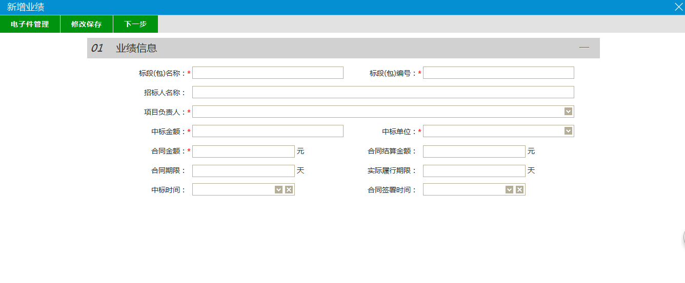
填写页面上标段编号、标段名称、选择招标人名称等信息。点击“修改保存”按钮，基本信息处于“编辑”中状态，可再次修改。
2、点击“提交验证”按钮，基本信息处于“待验证”状态，点击“修改”按钮返回步骤2。
注：
  - 如果在“投标业绩”下面直接新增了一条获奖记录，那么这条记录也会存在于“投 标人信息管理-企业获奖”菜单中。
  - 投标业绩在验证时，先判断职业人员是否验证通过。
  - 如果系统参数设置了中标结果公示的时候推送业绩，对于施工和监理单位来说，他们是属于在建工程的，需要销完号之后才能有属于场内业绩。
3、点击投标业绩列表页面上的“操作”按钮，可修改投标业绩信息，如下图：
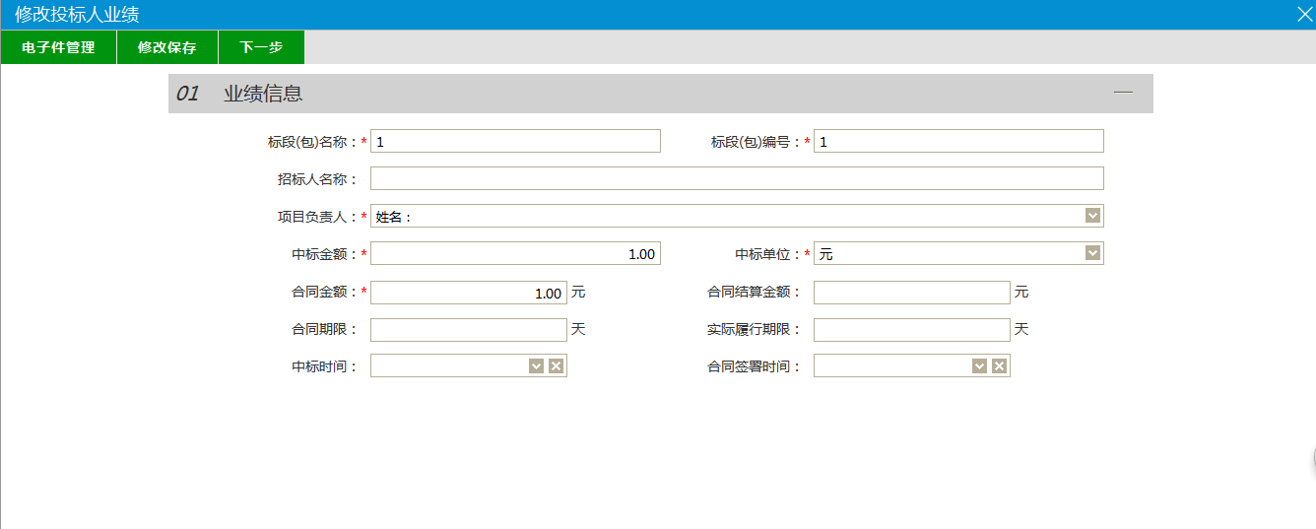
4、投标业绩列表页面上，“编辑”状态下、“验证未通过”状态下，选中要删除的企业业绩，点击“删除企业业绩”按钮，可删除选中的记录（删除业绩，与其关联的获奖也将删除）。

场内业绩：针对建设工程项目施工单位的，建设工程流程走完销号，投标业绩--场内业绩会有一条记录。

3.7、企业获奖
前提条件：网上注册单位成功。
基本功能：新增施工单位企业获奖。
操作步骤：
1、点击“投标人信息管理--企业获奖”菜单，进入企业获奖列表页面，点击“新增奖项”按钮，填写获奖名称、颁奖部门、获奖日期等信息，如下图：
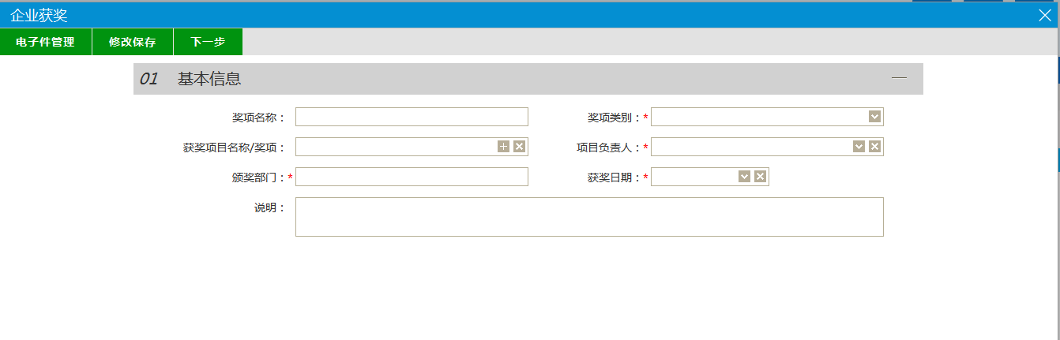
2、在该页面上可以选择需要关联的业绩，点击“关联”按钮，如下图：
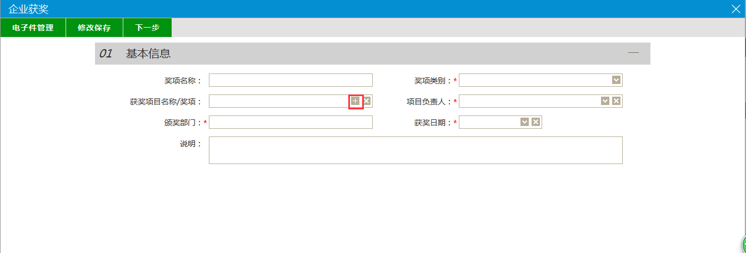点击“修改保存”按钮，基本信息处于“编辑”中状态，可再次修改。
点击“下一步”按钮，进入查看获奖页面，如下图：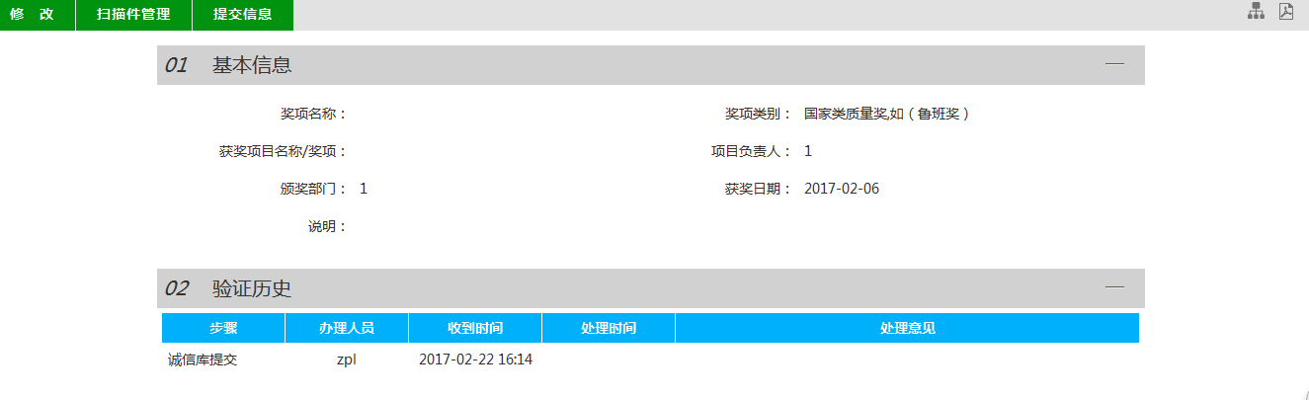
3、点击“提交验证”按钮，基本信息处于“待验证”状态,点击“修改”按钮返回步骤2。
注：
①点击【选择关联业绩】按钮，即使使用键盘上删除键清除该字段的值，还是关联了业绩的。
②点击【移除关联业绩】按钮，才能去除与该业绩的关联。
4、点击企业获奖列表页面上的“操作”按钮，可修改企业获奖信息，如下图：
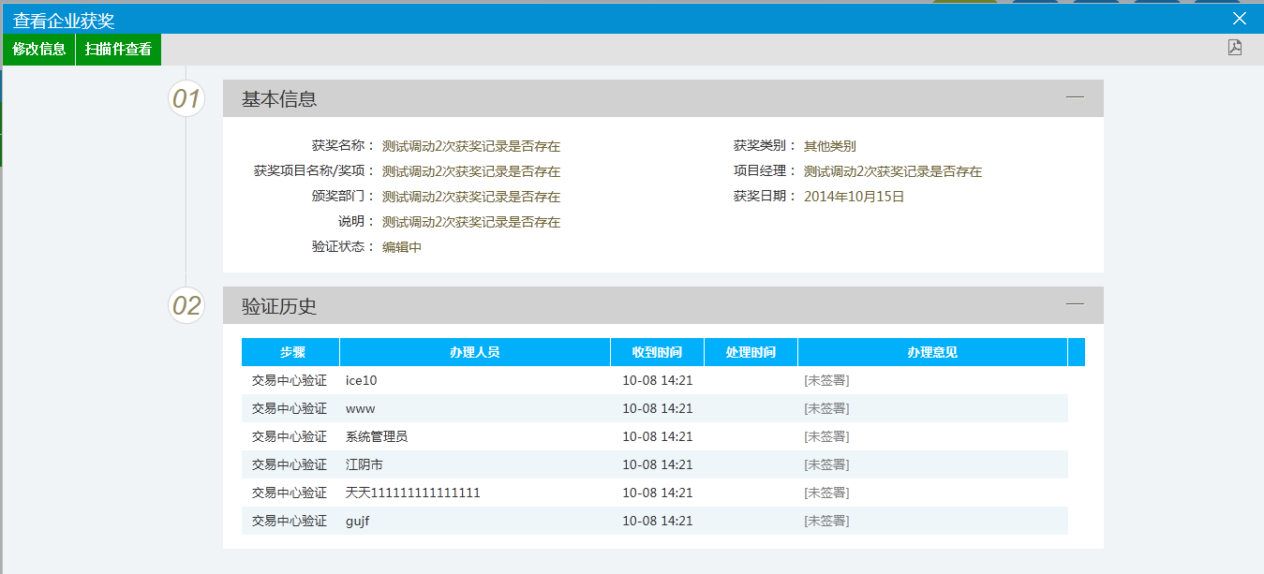5、企业获奖列表页面上，“编辑”状态下、“验证未通过”状态下，选中要删除的企业获奖，点击“删除奖项”按钮，可删除选中的记录。

3.8、各类证书
前提条件：网上注册单位成功。
基本功能：新增施工单位企业各类证书。
操作步骤：
1、点击“投标人信息管理--企业各类证书”菜单，进入企业各类证书列表页面，点击“新增证书”按钮，如下图：
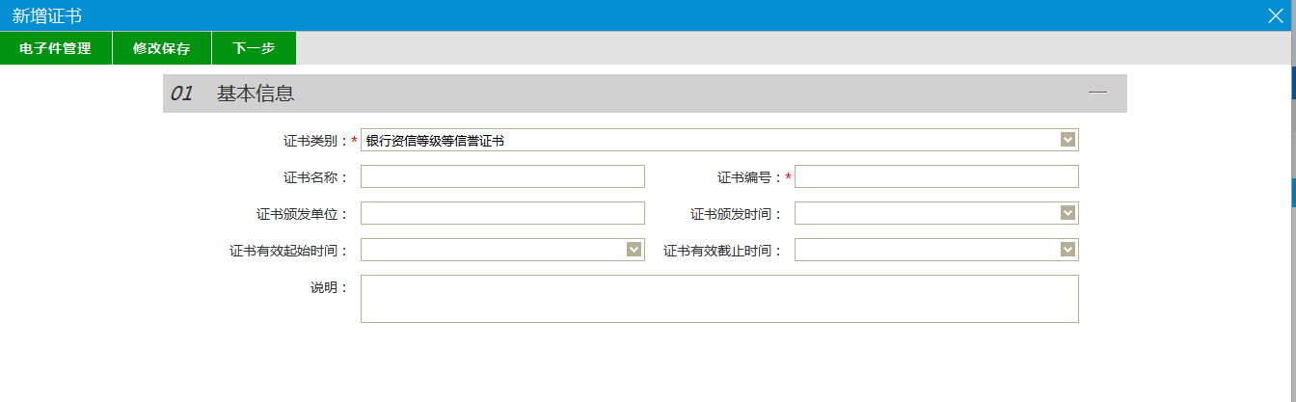
填写页面上证书编号、证书类别等信息，证书类别默认“重合同守信用企业”；
点击“修改保存”按钮，基本信息处于“编辑”中状态，可再次修改。
2、点击“下一步”按钮，进入查看证书页面，如下图：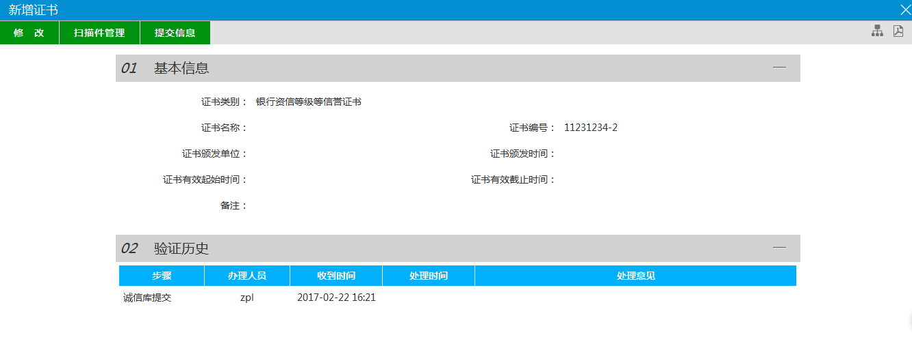
3、点击“提交验证”按钮，基本信息处于“待验证”状态，点击“修改”按钮返回步骤2。
4、点击企业各类证书列表页面上的“操作”按钮，可修改证书信息，如下图：
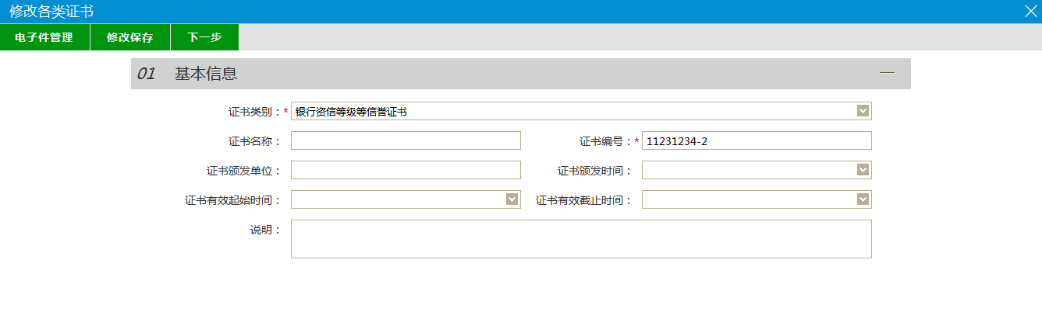
5、企业各类证书列表页面上，“编辑”状态下、“验证未通过”状态下，选中要删除的证书，点击“删除证书”按钮，可删除选中的记录。

3.9、企业财务
前提条件：网上注册单位成功。
基本功能：新增交易乙方企业财务。
操作步骤：
1、点击“投标人信息管理--企业财务”菜单，进入企业财务列表页面，点击“新增财务”按钮，如下图：
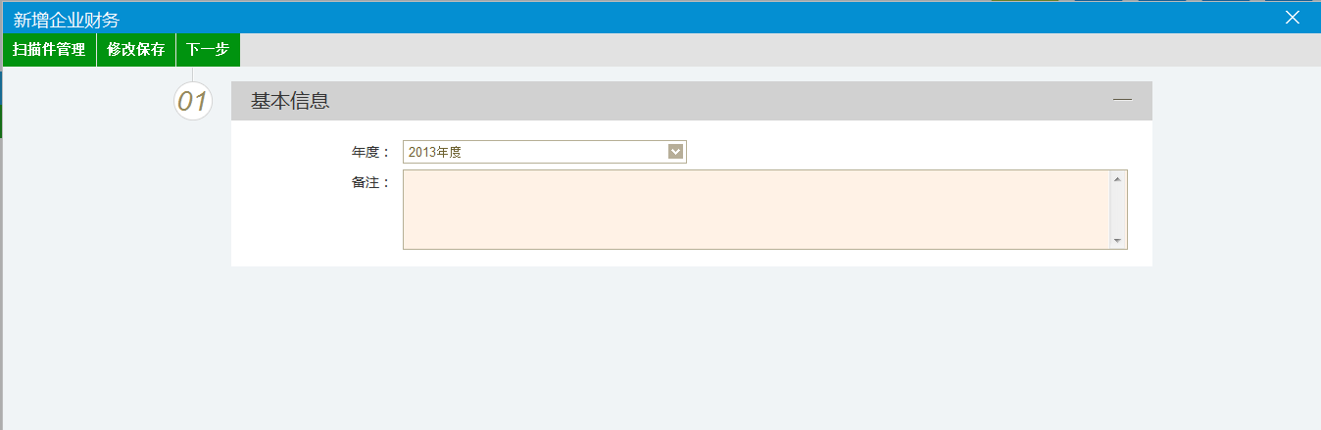
点击“修改保存”按钮，基本信息处于“编辑”中状态，可再次修改。
注：每个年度只能添加一次企业财务。重复添加时会出现提示信息。
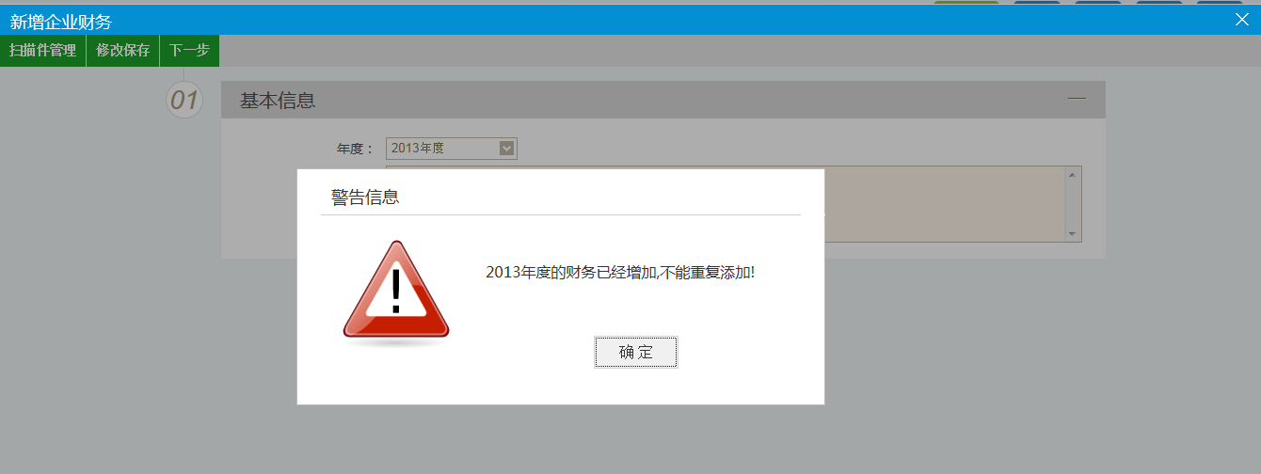2、点击“下一步”按钮，进入查看财务页面，如下图：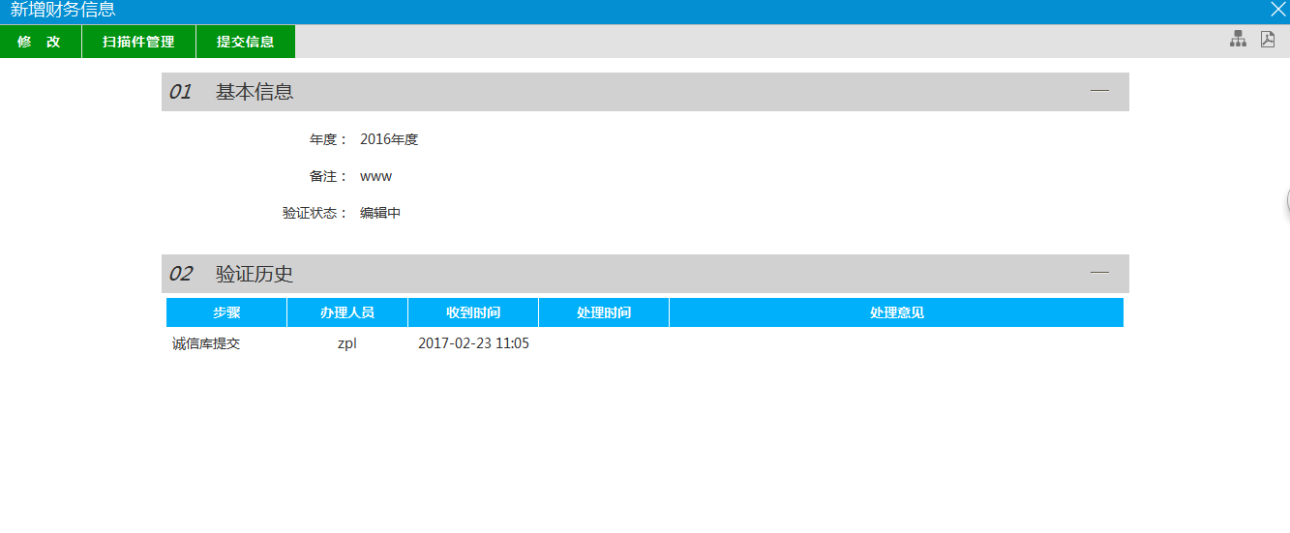3、点击“提交验证”按钮，基本信息处于“待验证”状态。点击“修改”按钮返回步骤2。
4、点击企业财务列表页面上的“操作”按钮，可修改财务信息，如下图：
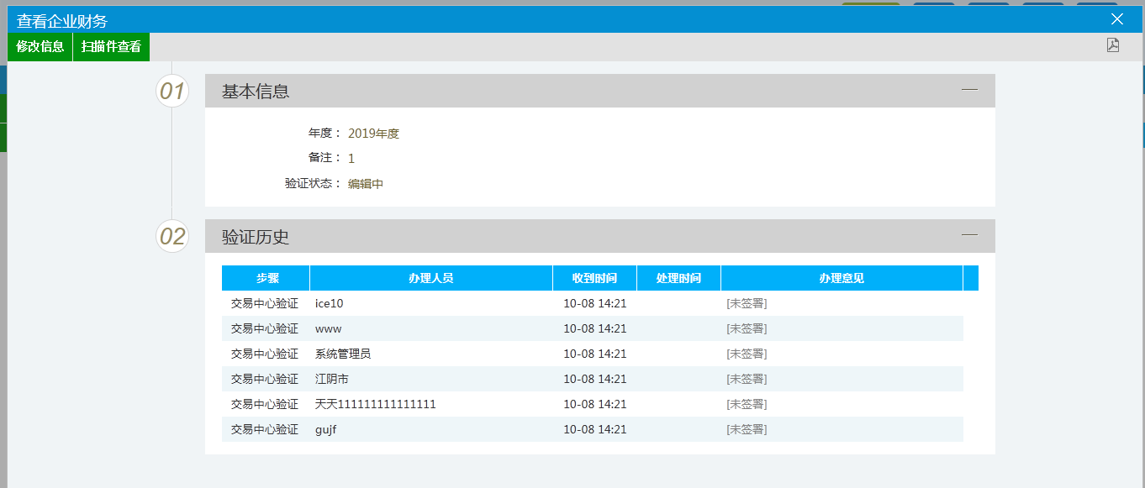
5、企也财务列表页面上，“编辑”状态下、“验证未通过”状态下，选中要删除的财务，点击“删除财务”按钮，可删除选中的记录。

3.10、投标所需材料
前提条件：网上注册单位成功。
基本功能：新增施工单位投标所需材料。
操作步骤：
1、点击“投标人信息管理--投标所需材料”菜单，进入投标所需材料列表页面，此处显用于维护项目经理其他材料，点击查看按钮，进行扫描件上传；
2、点击“正在施工项目和新接项目情况”按钮，业绩类型分为“自行添加在建工程”和“系统生成在建工程”，其中“系统生成在建工程”是不能删除的；
3、点击“新建在建项目”，如下图：
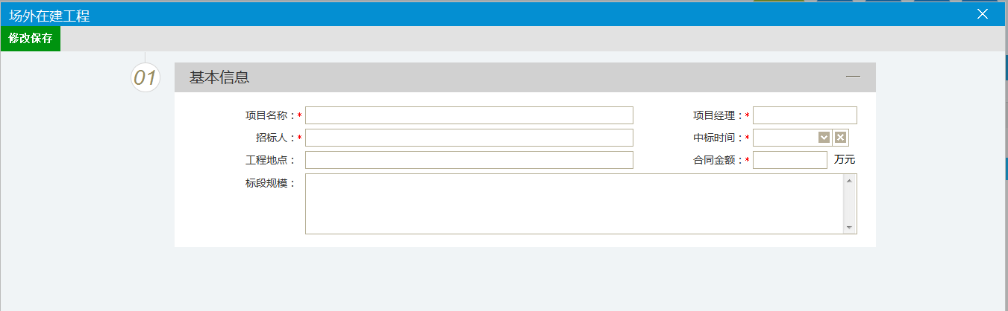
填写项目名称、招标人、项目经理等信息。点击“修改保存”，在建工程新建成功，此处新建的为“自行添加在建工程”。
注：①投标所需材料只能由会员端添加数据；
②施工单位，从工程建设流程中流转过来的数据不能修改、删除。
4、“诉讼及仲裁情况”、“其他投标用证明材料”同“正在施工项目和新接项目情况”操作手法一样；
5、点击投标所需材料列表页面上的“操作”按钮，可修改投标所需材料信息；
6、投标所需材料列表页面上，直接选中要删除的记录，点击“删除”按钮，可删除选中的记录。

3.11、信息披露
前提条件：网上注册单位成功。
基本功能：新增交易乙方信息披露。
操作步骤：
1、点击“投标人信息管理--信息披露”菜单，进入信息披露列表页面，点击“新增信息披露”按钮，如下图：
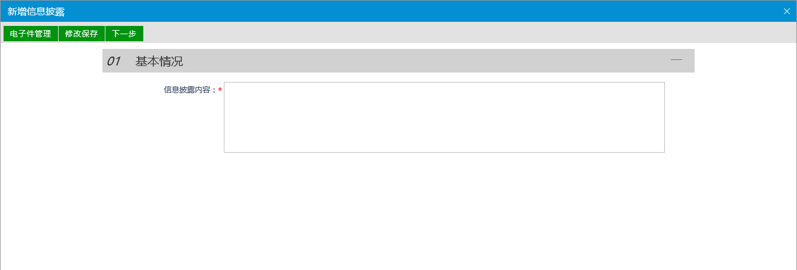填写信息披露内容，点击“修改保存”按钮，基本信息处于“编辑”中状态，可再次修改。
3、点击“下一步”按钮，进入查看信息披露页面，如下图：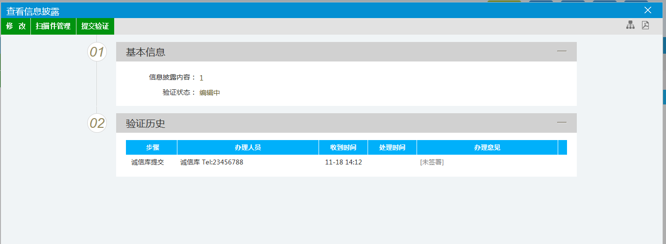
4、点击“提交验证”按钮，基本信息处于“待验证”状态，点击“修改”按钮返回步骤2。
5、点击信息披露列表页面上的“操作”按钮，可修改披露信息，如下图：
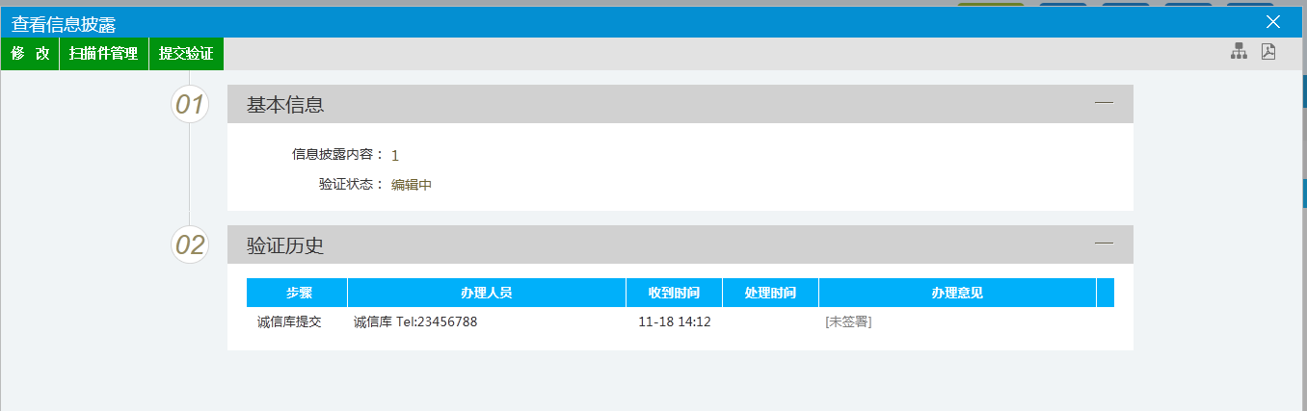
6、信息披露列表页面上，“编辑”状态下、“验证未通过”状态下，选中要删除的信息披露，点击“删除信息披露”按钮，可删除选中的记录。

3.12、信用评价
前提条件：网上注册单位成功。
基本功能：查看中心新增的信用评价。
操作步骤：
1、点击“投标人信息管理--信用评价”菜单，进入信用评价列表页面，此页面只具备查看功能，无新增功能。

3.13、奖惩记录
前提条件：网上注册单位成功。
基本功能：新增投标人奖惩记录。
操作步骤：
1、点击“投标人信息管理--奖惩记录”菜单，进入企业获奖列表页面，点击“新增奖惩”按钮，如下图：
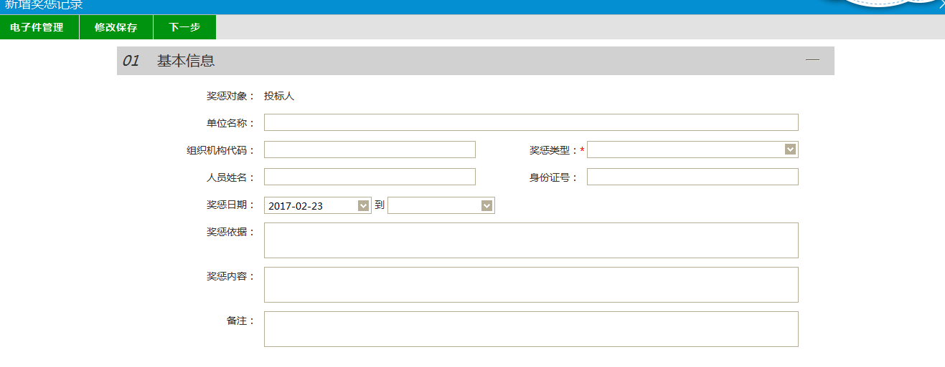
填写页面上单位名称、组织机构代码等信息。点击“修改保存”按钮，基本信息处于“编辑”中状态，可再次修改。
4、点击“下一步”按钮，进入查看获奖页面，如下图：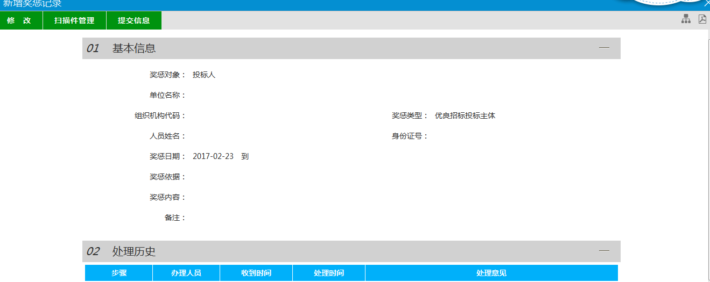
5、点击“提交验证”按钮，基本信息处于“待验证”状态。点击“修改”按钮返回步骤2。
6、点击奖惩记录列表页面上的“操作”按钮，可修改企业获奖信息；
7、奖惩记录列表页面上，“编辑”状态下、“验证未通过”状态下，选中要删除的奖惩记录，点击“删除奖项”按钮，可删除选中的记录。

3.14、未验证的修改
前提条件：验证通过之后修改信息会在这里显示记录。
基本功能：快速到达验证信息页面。
操作步骤：
1、点击“投标人信息管理--未验证的修改”菜单，进入未验证的修改列表页面；
2、施工单位提交给交易中心验证的信息会在“待验证”队列显示；
3、交易中心验证不通过的记录会显示在“验证未通过”列。修改“验证未通过”队列下的数据，提交，该条数据会出现在“待验证”队列下。

3.15、变更历史
前提条件：验证通过的信息修改之后验证通过，才会在这里显示。
基本功能：显示变更前后的信息。
操作步骤：
1、点击“投标人信息管理--变更历史”菜单，进入变更历史列表页面，投标人修改诚信库信息（如修改基本信息、项目经理、获奖、业绩、资质、安全生产考核合格证、各类证书等，修改之后的信息验证通过之后会在这里显示），这里显示变更前后的数据。
注：①变更前没填写数据，变更后填写数据，不会产生变更历史。
②变更前填写数据，变更后没填写数据，会产生变更历史。
③施工单位的安全生产考核中的“申报人单位”仍然保留。

3.16、修改密码
前提条件：网上注册单位成功。
基本功能：修改密码。
操作步骤：
1、点击“投标人信息管理--修改密码”菜单，进入修改密码列表页面，如下图：
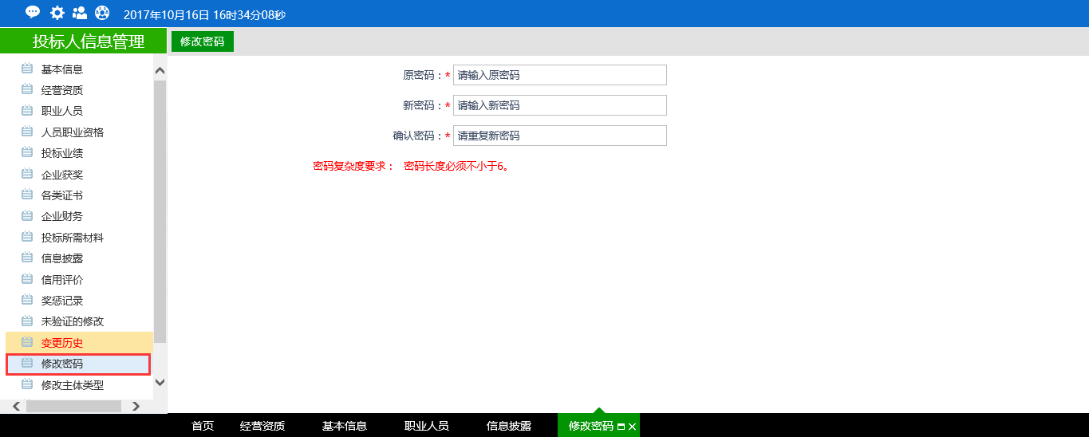
此页面可修改密码，请牢记修改后的密码。

四、供应商采购业务

4.1、流程图
采购方式：公开、磋商、谈判、询价
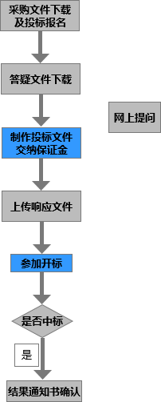

采购方式：单一来源 邀请招标
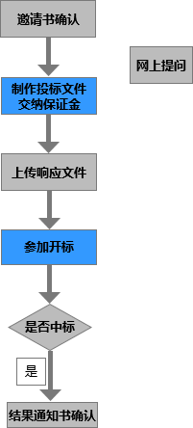
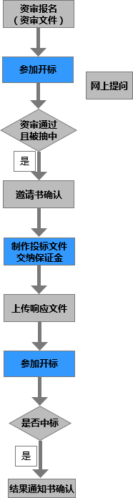

4.2、登录业务系统
1、会员系统登录；
2、点击 登录；
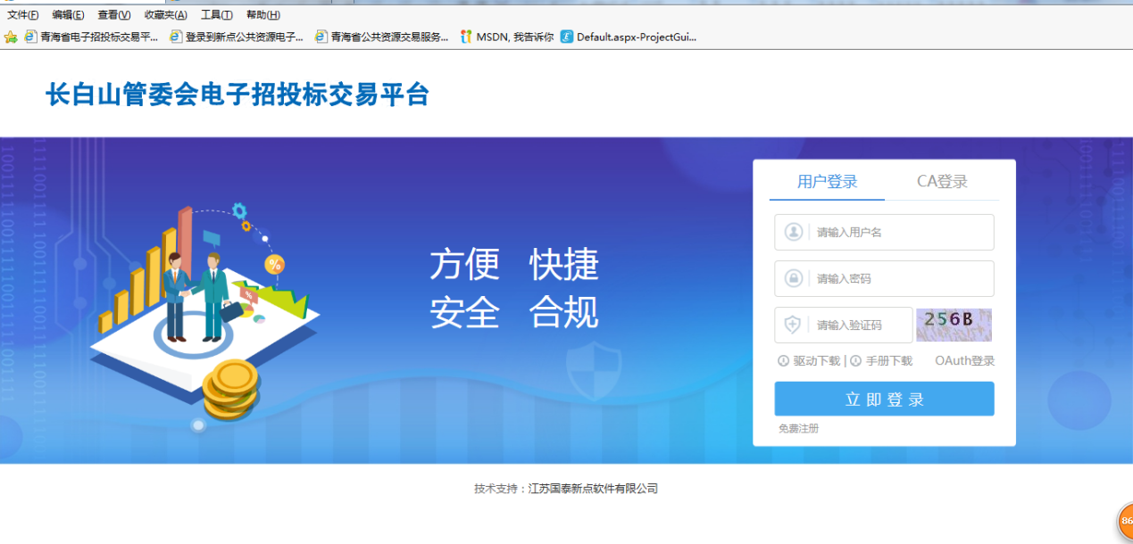

4.3、交易文件下载
1、选择我的项目，交易文件下载；
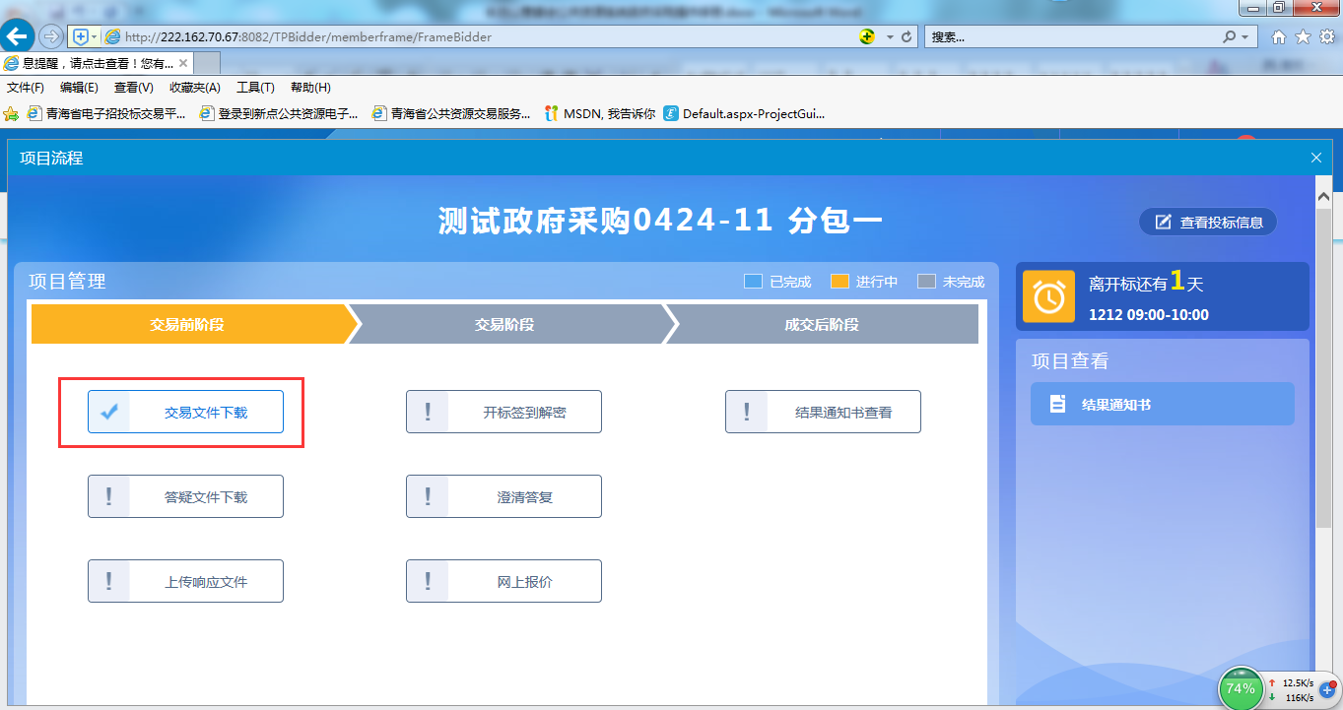

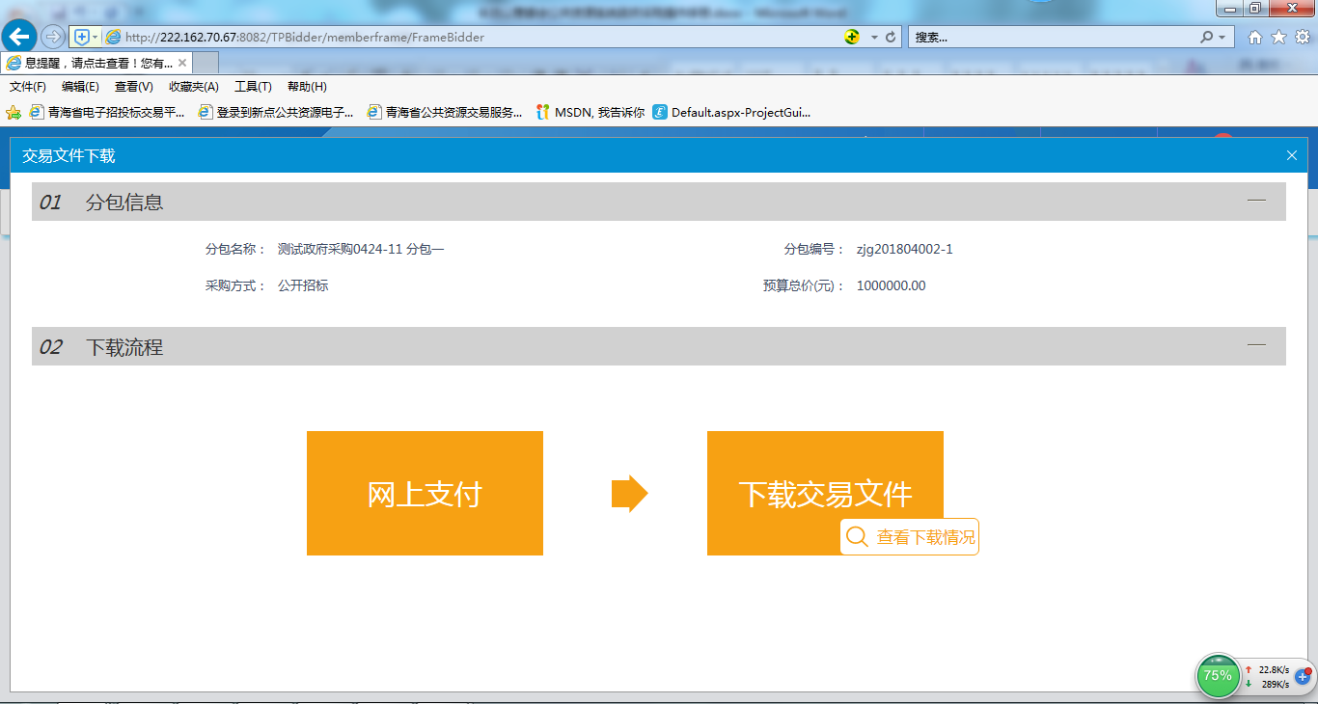

4.4、答疑文件下载
1、点击我的项目，选择项目流程，下载答疑文件
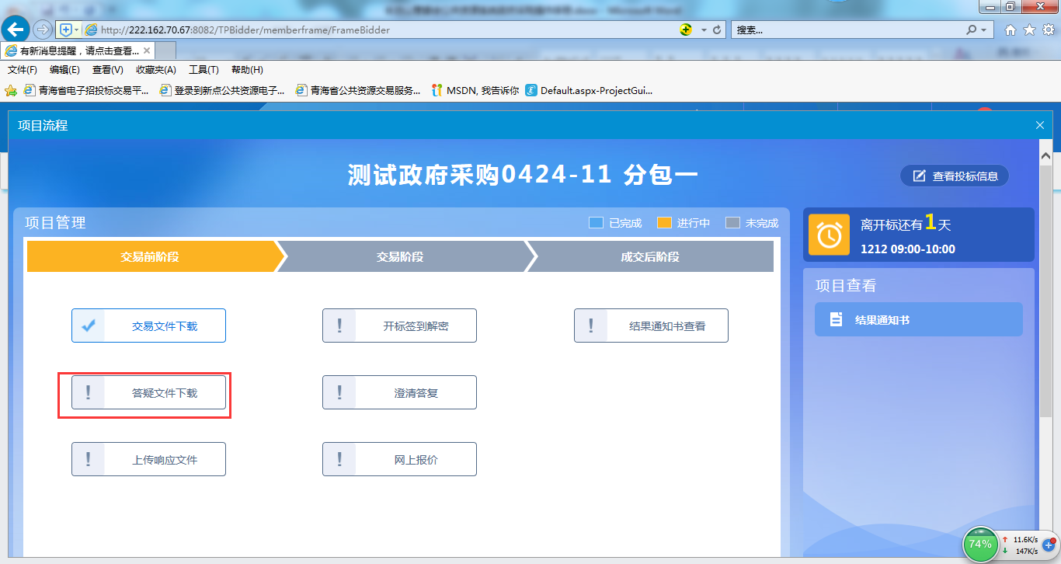

4.5、上传响应文件
1、点击“上传响应文件”菜单，找到需要上传投标文件的分包，点击上传按钮；
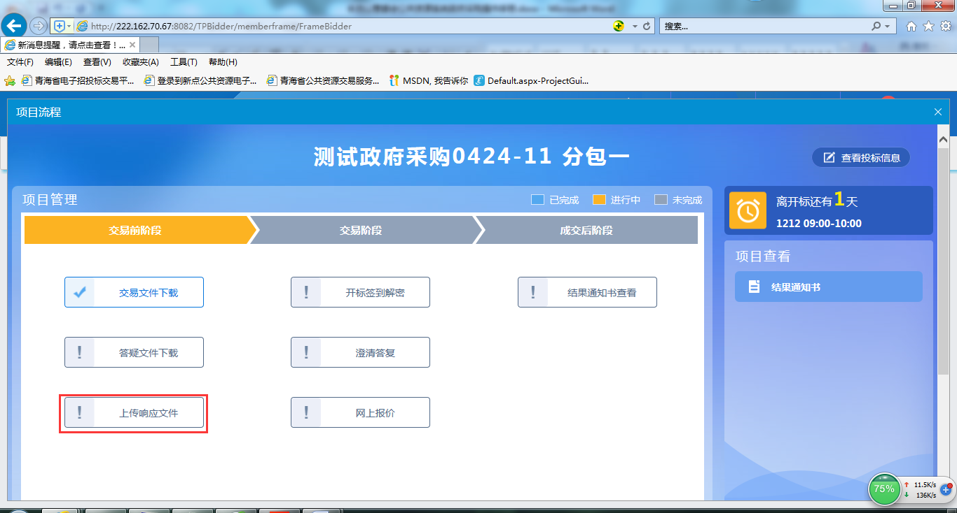
2、点击蓝色“上传响应文件”和图标区域，选择用专属投标工具制作完成的投标文件上传即可。
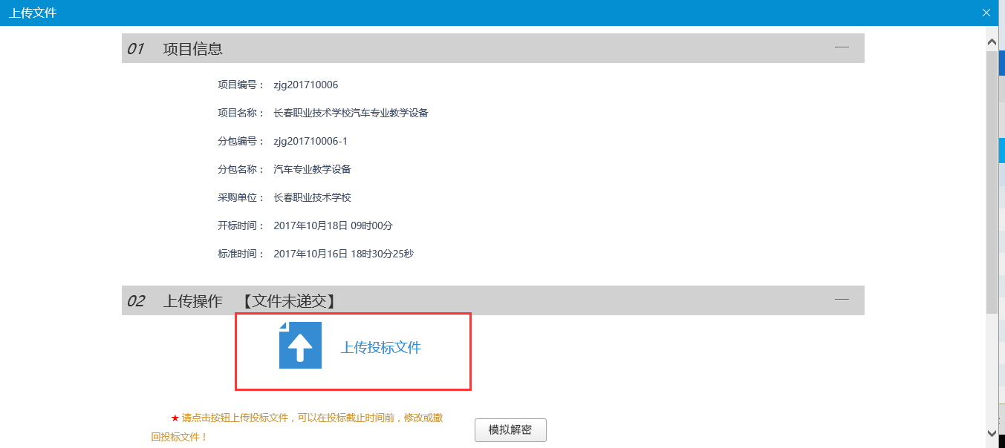

4.6、结果通知书确认
项目中标或成交的单位方可进行此操作。
1.点击“结果通知书确认”- 对应分包操作按钮；
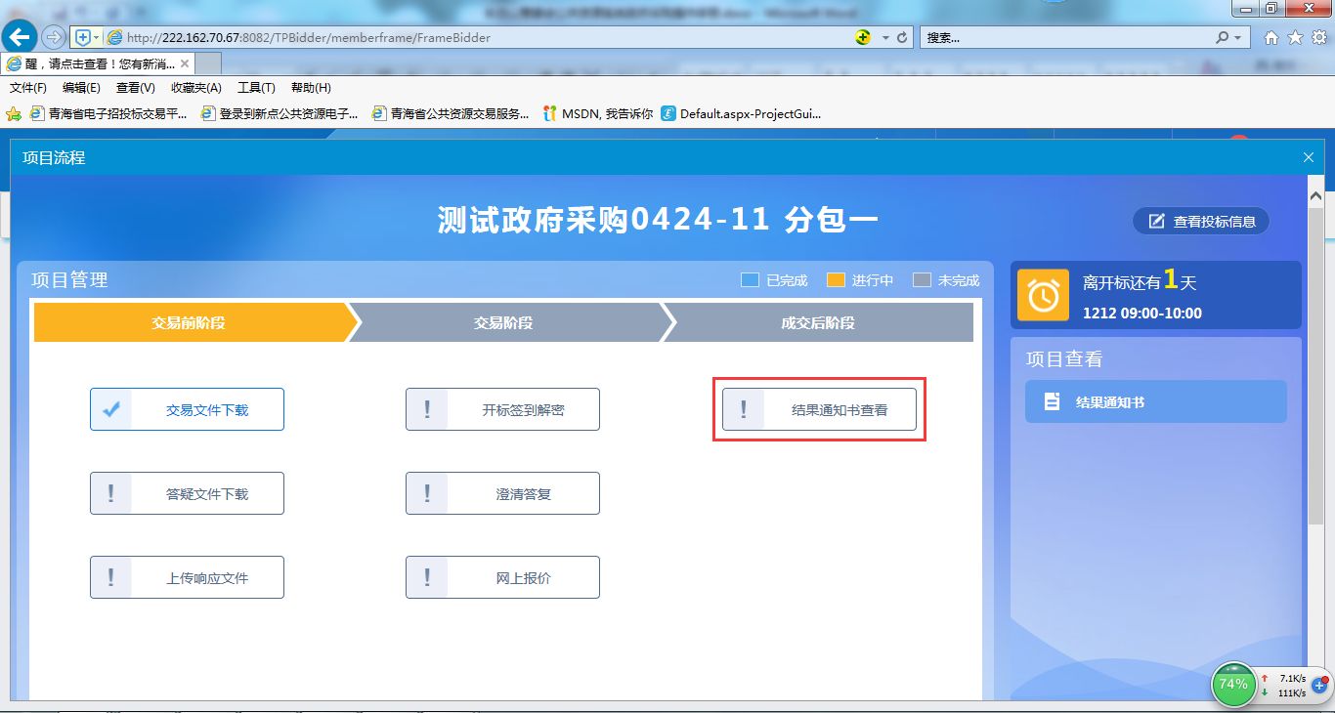
2.点击蓝色“通知书”区域可查看通知书内容；点击“确认”则会生成回执函，同时发送至交易中心。


